燃气闸阀
1.范围
本说明书包括了公称通径 DN100mm~300mm、公称压力 PN0.8MPa 法兰端连接的手动操作的燃气闸阀。
2.用途
2.1 本阀门用于城镇煤气、天然气管道上作启闭装置。
2.2 根据介质选用阀门的材质。
2.2.1 球墨铸铁阀门适用于煤气、天然气等介质。
2.3 适用温度：
2.3.1 球墨铸铁阀门适用温度为≤120℃
3.结构
3.1 燃气闸阀基本结构见图 1
3.2 易损件垫片，填料采用橡胶石棉板和氟橡胶，密封可靠。
4.操作
手动阀门用手转动手轮，使阀杆上升、下降，从而带动闸板上、下运动，开启、关闭阀门。阀门上设有“开”“关”指示机构，顺时针方向旋转，闸板下降，指针指向“关”位置，阀门关闭。逆时针方向旋转，闸板上升，指针指向“开”位置，阀门开启。
5.保管、保养、安装和使用
5.1 阀门应存放在干燥，通风的室内，阀门通道两端应堵塞。
5.2 长期存放的阀门应定期检查，清除污物。应特别注意密封面的清洁，防密封面的损坏。
5.3 安装前应仔细核对阀门标志是否与使用要求相符。
5.4 安装前应检查阀门内腔和密封面，如有污垢，应使用清洁布擦拭干净。
5.5 安装前、后管路内必须吹扫干净，保证管路内无残留物
5.6 管路试压时，必须用加长杆手轮。关闭阀门且必须关闭到位(观察指针位置)。手轮顺时针方向旋转为关闭，逆时针方向旋转为开启。
5.7 阀门应定期排污吹扫，防止结焦。
5.8 阀门应经常(10~15 天)注油润滑密封副及阀杆等运动副，减少开关扭矩及保护密封副。
6.可能发生的故障、原因及消除方法 见表 1
表 1 可能发生的故障、原因及消除方法
可能发生的故障 | 原因 | 消除方法
填料渗漏 | 1.填料因使用过久或保存不妥而失效 | 1.更换填料
密封面间渗漏 | 1.密封面有污杂物附着。  2.密封面损坏 | 1.将污杂物清除干净  2.重新加工修整或更换
阀体与阀盖连接处渗漏 | - 连接螺栓紧固不均匀  2.法兰密封面损坏  3.垫片破裂或失效 | 1.均匀拧紧  2.重新修整  3.更换新垫片

7.保修
制造厂对阀门投入使用一年内负责保修，但不超过发货期 18 个月。在保修期内，因产品质量原因均可免费修理或更换零件。
8.订货须知
订货时请说明
● 公称压力 MPa
● 公称通径 mm
● 结构长度标准
● 法兰连接尺寸标准
● 带否注油装置
● 带否加长杆手轮装置及尺寸
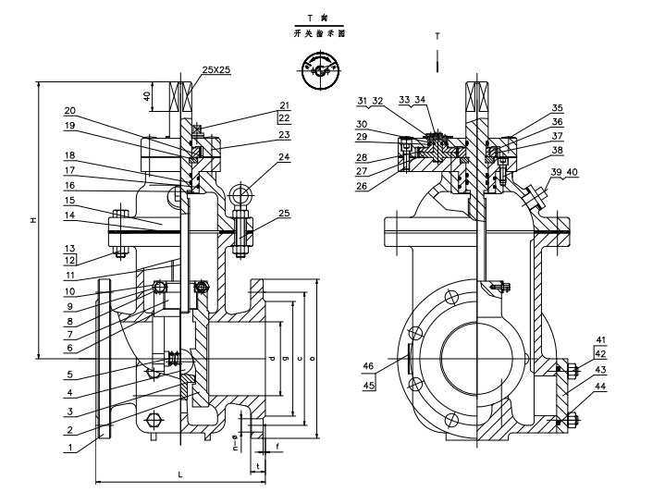
图 1 手动法兰连接燃气闸阀

